北京化工大学

化工原理实验报告



实验名称： | 流化床干燥实验
专 业： | 化学工程与工艺
班 级： | 化工1704
姓 名： | 王聪
学 号： | 2017010110
同组人员： | 王怡欣 邓晓宇
实验日期： | 2019年12月12日

流化床干燥实验
摘 要：实验在了解沸腾流化床干燥器的基本流程及操作方法的基础上，通过沸腾流化床干燥器的实验装置测定干燥速率曲线，物料含水量与时间的关系曲线。干燥实验中通过计算含水率、平均含水率、干燥速率来测定干燥速率曲线和含水量与时间的关系曲线。
关键词：流化床干燥 物料干燥速率 物料含水量临界含水量
- 实验目的及任务：
- 了解流化床干燥器的结构及操作方法。
- 测定湿物料的干燥曲线，即含水量与床层温度随时间的变化关系曲线。
- 掌握物料干燥速率曲线的测定方法。
- 实验原理
- 干燥特性曲线
将湿物料置于一定的干燥条件下，测定被干燥物料的质量和温度随时间变化的关系，可得到物料含水量（X）与时间（τ）的关系曲线及物料温度（θ）与时间（τ）的关系曲线（见图2）。物料含水量与时间关系曲线的斜率即为干燥速率（u）。将干燥速率对物料含水量作图，即为干燥速率曲线（见图3）。干燥过程可分三个阶段。
- 物料预热阶段（AB段）在开始干燥时，有一较短的预热阶段，空气中部分热量用来加热物料，物料含水量随时间变化不大。
- 恒速干燥阶段（BC段）由于物料表面存在自由水分，物料表面温度等于空气的湿球温度，传入的热量只用来蒸发物料表面的水分，物料含水量随时间成比例减少，干燥速率恒定且最大。
- 降速干燥阶段（CDE段）物料含水量减少到某一临街含水量（X₀），由于物料内部水分的扩散慢于物料表面的蒸发，不足以维持物料表面润湿，而形成干区，干燥速率开始降低，物料温度逐渐上升。物料含水量越小，干燥速率越慢，直至达到平衡含水量(X*)而终止。
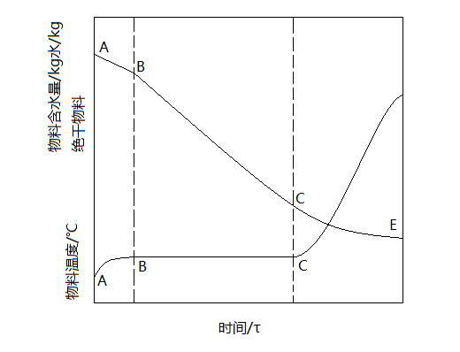

图2 物料含水量、物料温度与时间的关系
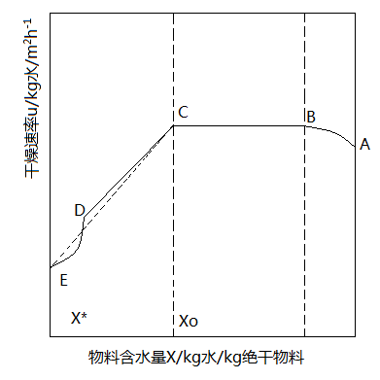

图3 干燥速率曲线
干燥速率u为单位时间、单位面积（气固接触面）上汽化的水分量，即
$$u=\frac{dW}{Adτ}≈\frac{∆X}{A/{G_{c}·∆τ}}$$
式中 dW——汽化的水分量，kg；
A——干燥表面积，m²；
$dτ、∆τ$——相应的干燥时间，s；
$∆X$——物料含水量的差值，kg水/kg绝干物料；
A/G_{c}——绝干物料的比表面积，小麦取1.5m²/kg。
图3中的横坐标X为对应于某干燥条件下的物料的平均含水量。
$$\overline{X}=\frac{X_{i}+X_{i+1}}{2}$$
式中 $\overline{X}$——某一干燥速率下湿物料的平均含水量；
${ X}_{i}、X_{i+1}$——分别为$∆τ$时间间隔内开始和终了时的含水量，kg水/kg绝干物料。
$$X_{i}=\frac{{ G}_{si}-{ G}_{ci}}{G_{ci}}$$
式中 ${ G}_{si}$——第i时刻取出的湿物料的质量，kg；
${ G}_{ci}$——第i时刻取出的物料的绝干质量，kg。
物料含水量的差值$∆X$及时间的差值$∆τ$可以通过取样称量干、湿物料和读秒表直接获取；也可以在做出的$X-τ$平滑曲线上选值间接求取。间接法可以减小误差，能较好反映物料干燥快慢的规律。
干燥速率曲线只能通过实验测定，因为干燥速率不仅取决于空气的性质和操作条件，而且还受物料性质结构及含水量的影响。本实验装置为间歇操作的沸腾床干燥器，可测定达到一定干燥要求所需的时间，为工业上连续操作的流化床干燥器提供相应的设计参数。
- 装置及流程
流化干燥实验带控制点工艺流程如图4所示。
本装置的所有设备，除床身筒体一部分采用高温硬质玻璃外，其余均采用不锈钢制造。
床身筒体部分由不锈钢段（内径φ100mm，高100mm）和高温硬质玻璃段（内径φ100mm，高400mm）组成，顶有气固分离段（内径φ150mm，高250mm）。不锈钢筒体上设有物料取样器、放净口、温度计接口等，分别用于取样、放净和测温。床身顶部气固分离段设有加料口、测压口，分别用于物料加料和测压。
空气加热装置由加热器和控制器组成，加热器为不锈钢盘管式加热器，加热管外壁设有1mm铠装热电偶，它与人工智能仪表、固态继电器等相连，实现空气介质的温度控制。
空气加热装置底部设有测量空气干球温度和湿球温度的接口，以测定空气的干、湿球温度。
本装置空气流量采用孔板流量计计量，其计算公式为：
$$V=26.2{∆P}^{0.54}$$
式中 $∆P$——孔板压降，kPa；
V——空气流量，m³/h。
本装置加入旋风分离器，可除去干燥物料的粉尘。实验引入了计算机在线数据采集和控制技术，加快了数据记录和处理速度。
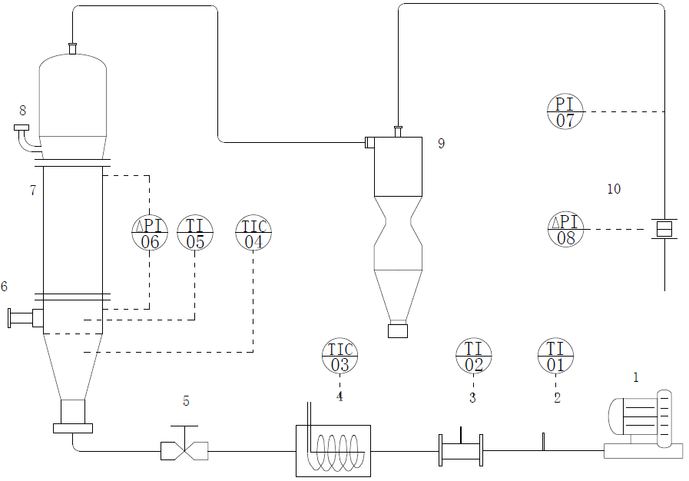
图4 流化干燥实验带控制点工艺流程
- 风机；2-干球温度计；3-湿球温度计；4-预热器；5-空气流量调节阀；6-取样口；
7-流化床干燥器；8-加料口；9-旋风分离器；10-孔板流量计（d₀=20mm）
- 操作要点
干燥实验
- 实验开始前：
- 将电子天平开启，并处于待用状态。
- 将烘箱开启，调至120℃并处于待用状态。
- 准备400g左右的被干燥物料（如小麦），放入热水（60~70℃）中浸泡2h后取出，并用干毛巾吸干表面水分待用。
- 湿球温度计水筒中补水，但液面不得超过预警值。
- 床身预热阶段
启动风机及加热器，将空气控制在某一流量下（孔板流量计压差为一定值，3kPa左右），控制空气温度（50~70℃）稳定。
气温稳定后，停加热和风机。打开进料口，将待干燥物料快速加入干燥器，然后关闭进料口。再次启动风机和加热器，调整空气流量不变。
- 测定干燥速率曲线
取样，用取样管（推入或拉出）取样，每隔2~3min一次，取出的样品放入小器皿中，并记上编号和取样时间，待分析用。共做8~10组数据，做完后，关闭加热器和风机电源。
- 结果分析
将每次取出的样品在电子天平上称量9~10g，放入烘箱内烘干，烘箱温度设定为120度，1h后取出，在电子天平上称取其质量，此质量即可视为样品的绝干物料质量。
- 注意事项
- 取样时，取样管推拉要快，管槽口要用布覆盖，以免物料喷出。
- 湿球温度计补水筒液面不得超过警示值。
- 电子天平和烘箱要按说明操作。
- 报告要求
- 绘出含水量和干燥时间的关系。
- 绘制干燥速率曲线图，并注明干燥操作条件。
- 实验数据记录与处理
- 绘制物料含水量、物料温度与时间关系图：

表1 干燥实验原始数据表
序号 | 时间/min | 总湿重/g | 总干重/g | 壳重/g | 物料温度/℃
1 | 0 | 25.28 | 22.45 | 17.80 | 32.60
2 | 3 | 23.06 | 20.71 | 16.26 | 44.10
3 | 6 | 24.60 | 21.84 | 15.65 | 48.50
4 | 9 | 26.41 | 24.15 | 18.05 | 50.60
5 | 12 | 22.81 | 21.28 | 16.40 | 51.90
6 | 15 | 24.75 | 23.31 | 17.87 | 53.10
7 | 18 | 28.11 | 26.00 | 16.71 | 53.70
8 | 21 | 23.45 | 22.17 | 15.65 | 54.20
9 | 24 | 25.04 | 23.64 | 15.52 | 54.70
10 | 27 | 30.81 | 29.52 | 21.40 | 55.10

以第一组数据为例，计算过程如下：
湿物料净重$G_{s1}=\left(25.28-17.80\right)g=7.48g$
干物料净重$G_{c1}=\left(22.45-17.80\right)g=4.65g$
则含水量$X_{1}=\frac{{ G}_{s1}-{ G}_{c1}}{G_{c1}}=\frac{7.48-4.65}{4.65}=0.609kg水/kg绝干物料$
计算干燥速率
${∆X}_{2}=X_{2}-X_{3}=\left(0.609-0.528\right)kg水/kg绝干物料$=0.081kg水/kg绝干物料
间隔时间$∆τ=180s$，
$$\overline{X_{1}}=\frac{X_{1}+X_{2}}{2}=\frac{0.609+0.528}{2}=0.568kg水/kg绝干物料$$
$u_{1}=\frac{{∆X}_{1}}{A/{G_{c}·∆τ}}=\frac{0.081}{1.5×3×60}kg水/m^{2}·s$=0.301×10⁻³kg水/(m²•s)

数据处理结果表2：

表2 干燥曲线测定实验的数据处理表格
序号 | 湿物料/g | 干物料/g | 含水量X | △X | 干燥速率u/ 10⁻³kg水/(m²*s)
1 | 7.48 | 4.65 | 0.609 | 0.081 | 0.301
2 | 6.80 | 4.45 | 0.528 | 0.079 | 0.292
3 | 8.95 | 6.19 | 0.446 | 0.066 | 0.245
4 | 8.36 | 6.10 | 0.370 | 0.053 | 0.196
5 | 6.41 | 4.88 | 0.314 | 0.043 | 0.160
6 | 6.88 | 5.44 | 0.265 | 0.034 | 0.127
7 | 11.40 | 9.29 | 0.227 | 0.027 | 0.101
8 | 7.80 | 6.52 | 0.196 | 0.019 | 0.069
9 | 9.52 | 8.12 | 0.172 | 0.007 | 0.025
10 | 9.41 | 8.12 | 0.159 | 0.159

- 绘制流化曲线
表3 流化床实验数据处理表
序号 | 孔板压降  /kPa | 床层压降  /kPa | 孔板流量V/ m³/h | 气速q/ m/s
1 | 4.06 | 0.33 | 34.524 | 1.222
2 | 3.51 | 0.33 | 31.914 | 1.129
3 | 3.1 | 0.33 | 29.844 | 1.056
4 | 2.72 | 0.32 | 27.809 | 0.984
5 | 2.24 | 0.31 | 25.041 | 0.886
6 | 1.69 | 0.3 | 21.507 | 0.761
7 | 1.24 | 0.32 | 18.195 | 0.644
8 | 0.81 | 0.3 | 14.458 | 0.512
9 | 0.69 | 0.28 | 13.258 | 0.469
10 | 0.62 | 0.26 | 12.514 | 0.443
11 | 0.55 | 0.24 | 11.730 | 0.415
12 | 0.49 | 0.22 | 11.021 | 0.390
13 | 0.41 | 0.19 | 10.010 | 0.354
14 | 0.34 | 0.16 | 9.047 | 0.320
15 | 0.26 | 0.13 | 7.827 | 0.277
16 | 0.2 | 0.10 | 6.793 | 0.240

计算气速
截面积A=0.00785m²
孔板流量：V=16.2△p^{0.54}
以第十组数据为例
孔板流量V₁₀=16.2△p^{0.54}=16.2×0.62^{0.54}=12.514 m³/h
气速q₁₀=$\frac{V_{10}}{0.00785×3600}=0.443$ m/s

七、实验结果
- 由表2实验数据处理结果，可以得到如下关系图：
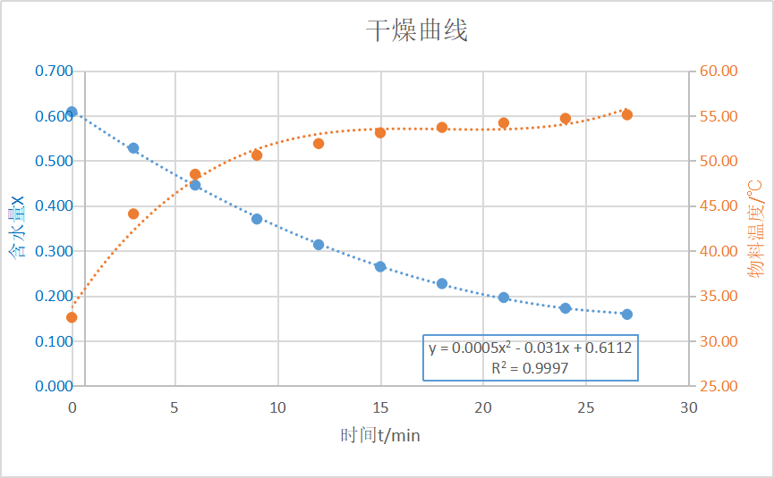
图5 物料含水量、物料温度与时间的关系

- 由表3实验数据处理结果，可以得到$u-∆X$关系图（干燥速率曲线）：

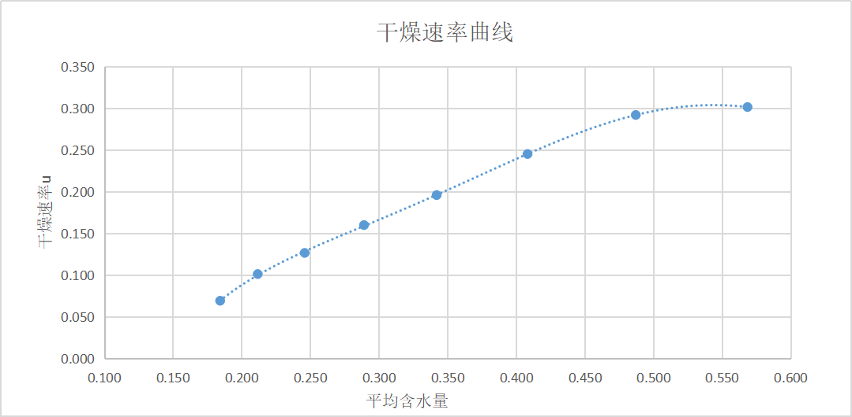
图6 干燥速率与物料含水量关系图

- 由表3实验数据处理结果，可以得到装置的流化曲线（床层压降与气速关系图）
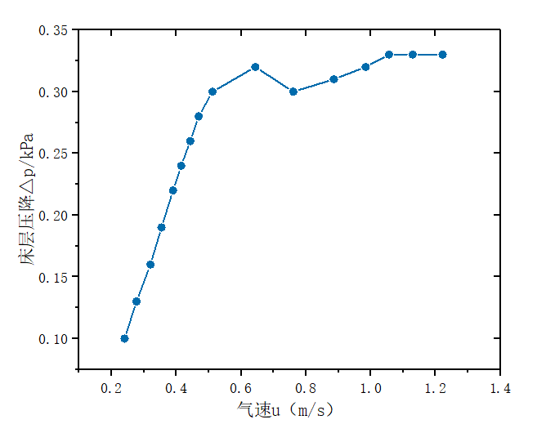
图7 流化曲线
- 实验结果分析及讨论
- X~t关系图：
由图5可以看出， 实验中未出现恒速干燥阶段，随着干燥的进行，物料含水量不断下降，干燥速率总体上在不断下降（即进入降速阶段），这是由于小麦表面的非结合水被不断除去，实际汽化表面减少，内部水分扩散较慢造成的。 降速阶段干燥速率出现波动，分析原因，可能有：流化床本身的性能不稳定；烘干时，未能准确把握时间，以致有些样品并未完全烘干，引起实验结果的较大偏差；实验进行时，每次取被干燥的麦子时，由于卡槽的存在，使麦粒在厢内运动发生变化，使部分麦粒长期滞留在槽内，不能充分沸腾与空气接触，从而导致其含水量较厢内沸腾麦粒降低较少，导致烘干不完全。
- u-X关系图
由图6，可以看到预热段几乎看不到，分析可能预热在150s内完成，所以导致取第一个数据时物料已完成了预热。
恒速阶段也未能从图上看到，分析可能原因是，湿小麦在取样前还没达到流化阶段，却一直被热空气干燥，小麦表面的非结合水在取样前已经被热空气蒸发完毕，导致实验结果看不到恒速干燥阶段。图6体现了降速干燥阶段，可以看出，物料含水率越小，干燥速率越慢，直至平衡含水量。本次试验不存在预热与恒速阶段，也可能与所选取的干燥物料本身性质有关。
- 流化曲线
由图7可看出，操作过程中存在固定床与流化床阶段。
- 误差分析
- 由于沸腾床内物料含水量不可能完全均匀相等，因而用所取样品含水量代替物料整体含水量进行计算会造成一定误差。
- 烘干时间不足，造成称量干重变大，使得所测含水量普遍偏小。
- 取样时由于取样人员不熟练，所取样品不足，会对结果造成影响。
- 各关系曲线与理论关系曲线形状略有差异，这与被干燥的物料性质有关。
- 思考题
- 本实验所得的流化床压降与气速曲线有何特征？
答：当气速较小时，操作过程处于固定床阶段，床层基本静止不动，气体只能从床层空隙中流过，压降与流速成正比。当气速继续增大，进入流化阶段，固体颗粒随气体流动而悬浮运动，随着气速的增加，床层高度逐渐增加，但床层压降基本上保持不变，等于单位面积的床层净重，如曲线的后半段，成一条水平直线。
- 流化床操作中，存在腾涌和沟流两种不正常现象，如何利用床层压降对其进行判断？怎样避免他们的发生？
答：腾涌时，床层压降不平稳，压力表不断摆动；沟流是床层压降稳定，只是数值比正常情况下低。沟流是由于流体分布板设计或安装上存在问题，应从设计上避免出现沟流，如减小颗粒粒度、避免密度大、易于黏结的颗粒，控制床径不要过大。腾涌是由于流化床内径较小而床高于床比径比较大时，气体在上升过程中易聚集继而增大，当气体占据整个床体截面时发生腾涌，故在设计流化床时高径比不宜过大。
3、为什么同一湿度的空气，温度较高有利于干燥操作的进行？
答：因为温度较高时，水的饱和蒸汽压大，而空气的绝度湿度没有变化，即水的分压没有发生变化，由，所以空气的相对湿度较小，偏离饱和程度较远，从而有利于干燥的进行

